检 测 报 告

试验名称：整椅调高耐久

主检： |  | 日期： | 2022年1月12日
审核： |  | 日期： | 2020年6月24日
批准： |  | 日期： | 年月日



北京光华荣昌汽车部件有限公司实验室

声 明

- 报告无实验室“检测专用章”章无效。
⑵ 报告无主检、审核、批准人签字无效。
⑶ 报告涂改无效
⑷ 复制报告未重新加盖“检测专用章”章无效。
⑸ 对检测报告若有异议，请收到报告后15个工作日内通知实验室。
⑹ 送样检测仅对样品负责。
⑺ 电子版报告无安全密码无效。

试验单位：北京光华荣昌汽车部件有限公司实验室
地 址：北京市昌平区流村镇工业园区
电 话： (010) 60793358-5711 邮 编：102200

样品名称 | 主驾驶座椅总成 | 车 型 | H6
样品件号 | A9609109620 | 样品数量 | 1件
委托单位 | 座椅工程部 | 生产单位 | /
送样者及其  联系方式 | 张长江  18610116359 | 送样日期 | 2022年1月6日
试验地点 | 北京光华荣昌汽车部件有限公司实验室 | 试验日期 | 2022年1月7日
试验项目 | 整椅调高耐久
试验标准 | 试验申请单
样品状态 | 其他
试验结果 | 经检验所送样品所检验项目不符合要求
备 注

一、试验条件
试验时间： | 2022年1月7日—2022年1月12日
试验地点： | 北京光华荣昌汽车部件有限公司实验室
试验人员： | 王伟
环境温/湿度： | 温度：9.0℃；湿度：30.4 %
二、试验仪器设备
序号 | 设备名称 | 设备编号 | 规格型号 | 厂家 | 精度 | 有效期
1 | 模拟人体进出座椅试验机 | Q-058 | / | 哈尔滨三迪 | 传感器：力值±0.25%FS | 2022年8月21日
2 | 数显式推拉力计 | N-162 | WD-500 | 韦度电子 | 0.1N | 2022年10月17日
三、试验方法及评价标准
1、试验方法
戴姆勒规范了升降机构的负载调整时间和行程。为了满足支撑上述要求的使用寿命，试验通过其运行耐久性进行验证。
该座椅设置到真实的车辆环境中，使用75Kg的座椅板负载到坐垫K点，一个测试周期包括:
1)操作控制装置，使座椅从最低点上升到最高点
2)操纵控制装置将座椅从最高点降低到最低点
对于前后独立升降系统，试验应分为前后两部分
2、评价标准
5000个测试大循环，没有额外的操作力，功能失效，操作单元松动，异常噪音，螺母脱落，或任何磨损和开裂。
四、标准偏离
1、标准偏离
无
五、试验结果
1、试验结果
样件名称 | 样件编号 | 试验前操作力 | 试验后操作力 | 状态描述
主驾座椅  总成 | 005-001 | 向上：32.0N | 向上：68.0N | 试验后，操作手柄晃动量大，向下调节不顺畅，向上调节第二档、第十档调节后未反应。
主驾座椅  总成 | 005-001 | 向下：30.8N | 向下：51.8N | 试验后，操作手柄晃动量大，向下调节不顺畅，向上调节第二档、第十档调节后未反应。

2、结果照片
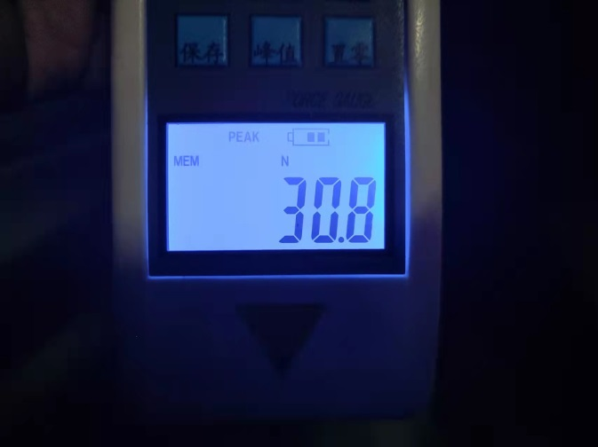
3、试验结论
不合格
备注: 合格: 达到要求; 不合格: 未达到要求; 不评价:未提供评价标准:
六、试验照片
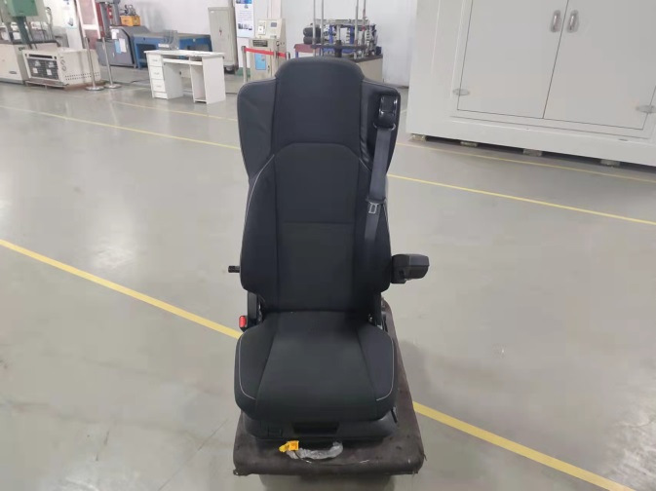
来样照片
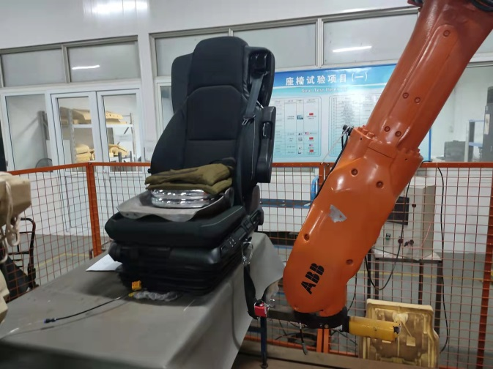
试验中
 | 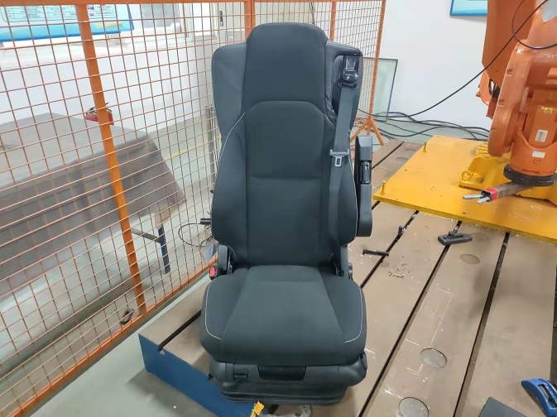
试验前 | 试验后
附录：样品情况表
项 目 | 样品情况
车辆名称、型号、商标 | H6
车辆类型 | /
车辆生产厂 | /
样品名称 | 主驾驶座椅总成
规格型号 | A9609109620
结构 | /
材料名称 | /
正面颜色 | /
**报告结束**

